西丰县寇河、阿拉河、碾盘河、福巨河、康宁河、文安河、

苏妈妈寨河共计14处河道管理范围线图

1、西丰县寇河会文村段起点坐标：经度124.373251677,纬度42.716383338,终点坐标：经度124.364802718,纬度42.719253302。10年一遇最大流量为1087 m³/s,现状两岸已修建完成护岸工程，护岸工程防洪标准为10年一遇，河道管理范围线修正后10年一遇流量河道宽度水位未上滩,不影响标准内洪水下泄。白线为原河道管理范围线，黄线为调整后河道范围线，管理范围线划界原则为现状岸坎外延10m。
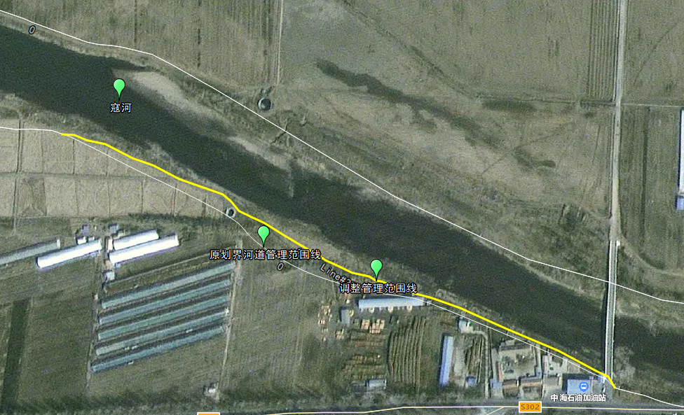
寇河郜家店镇会文村段
2、西丰县寇河神树村段起点坐标：经度124.426096559,纬度42.724843025；终点坐标：经度124.411827207,纬度42.719945312。10年一遇最大流量为1087 m3/s,现状两岸已修建完成护岸工程，护岸工程防洪标准为10年一遇，河道管理范围线修正后10年一遇流量河道宽度水位未上滩,不影响标准内洪水下泄。白线为原河道管理范围线，黄线为调整后河道范围线，管理范围线划界原则为现状岸坎外延10m。
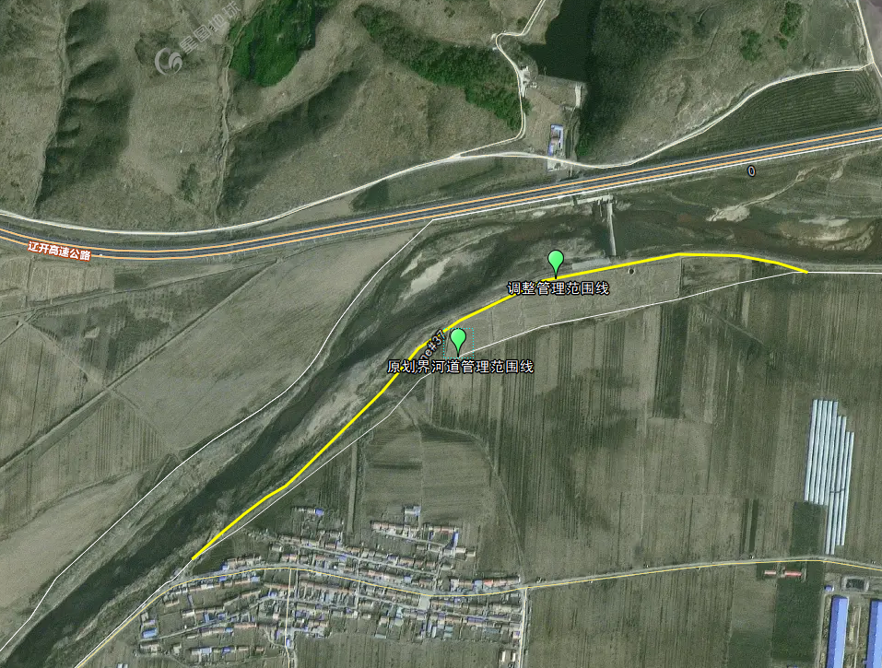
寇河郜家店镇神树村段
3、西丰县寇河郜家店村段起点坐标：经度124.482160091,纬度42.724333405；终点坐标：经度124.451795685,纬度42.720689253。10年一遇最大流量为1087 m3/s,现状两岸已修建完成护岸工程，护岸工程防洪标准为10年一遇，河道管理范围线修正后10年一遇流量河道宽度水位未上滩,不影响标准内洪水下泄。白线为原河道管理范围线，黄线为调整后河道范围线，管理范围线划界原则为现状岸坎外延10m。
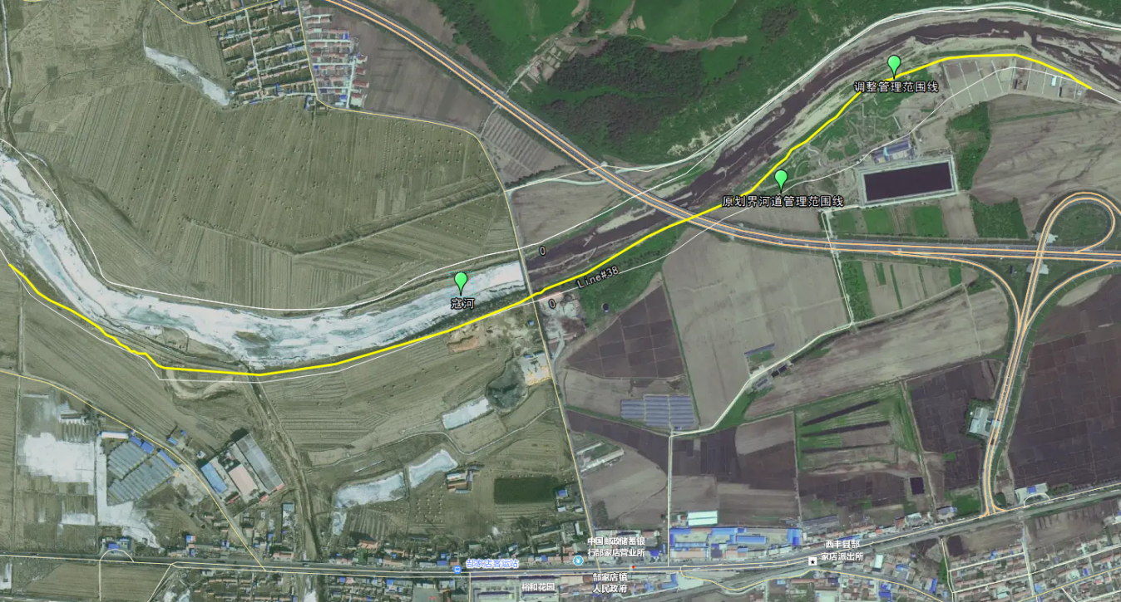
寇河郜家店镇郜家店村段

4、西丰县寇河广顺段右岸起点坐标：经度124.827059622,纬度42.668133265；终点坐标：经度124.814946766,纬度,42.69789505。左岸起点坐标：经度124.825471754,纬度42.667629010；终点坐标：经度124.812736626,纬度42.685835845。10年一遇最大流量为617 m3/s,现状两岸已修建完成护岸工程，护岸工程防洪标准为10年一遇，河道管理范围线修正后10年一遇流量河道宽度水位未上滩,不影响标准内洪水下泄。白线为原河道管理范围线，黄线为调整后河道范围线，管理范围线划界原则为现状岸坎外延10m。
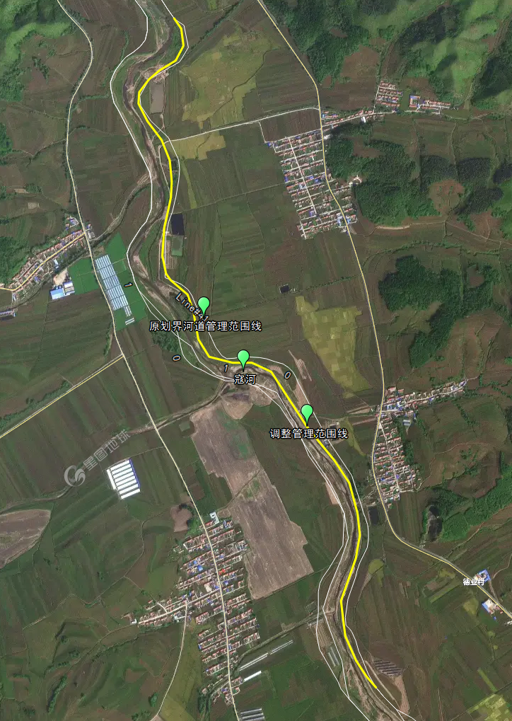
寇河振兴镇德业村广顺屯段右岸
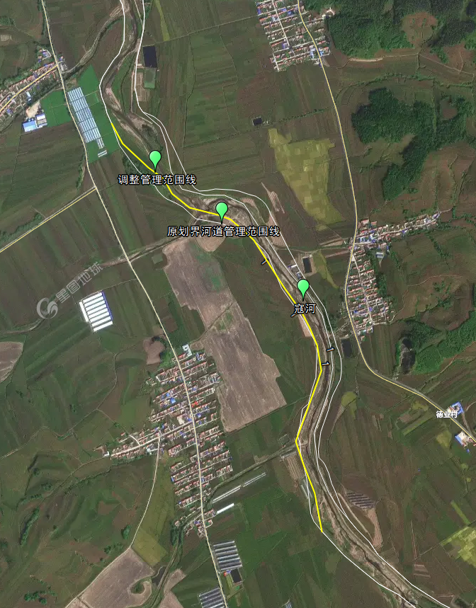
寇河振兴镇德业村广顺屯段左岸

5、西丰县寇河白石村段，右岸起点坐标：经度124.867078181,纬度42.643762714；终点坐标：经度124.828357811,纬度42.667167670。左岸起点坐标：经度124.866412993,纬度42.643333560，终点坐标：经度124.831335063,纬度42.664109951。10年一遇最大流量为617 m³/s,现状两岸已修建完成护岸工程，护岸工程防洪标准为10年一遇，河道管理范围线修正后10年一遇流量河道宽度水位未上滩,不影响标准内洪水下泄。白线为原河道管理范围线，黄线为调整后河道范围线，管理范围线划界原则为现状岸坎外延10m。
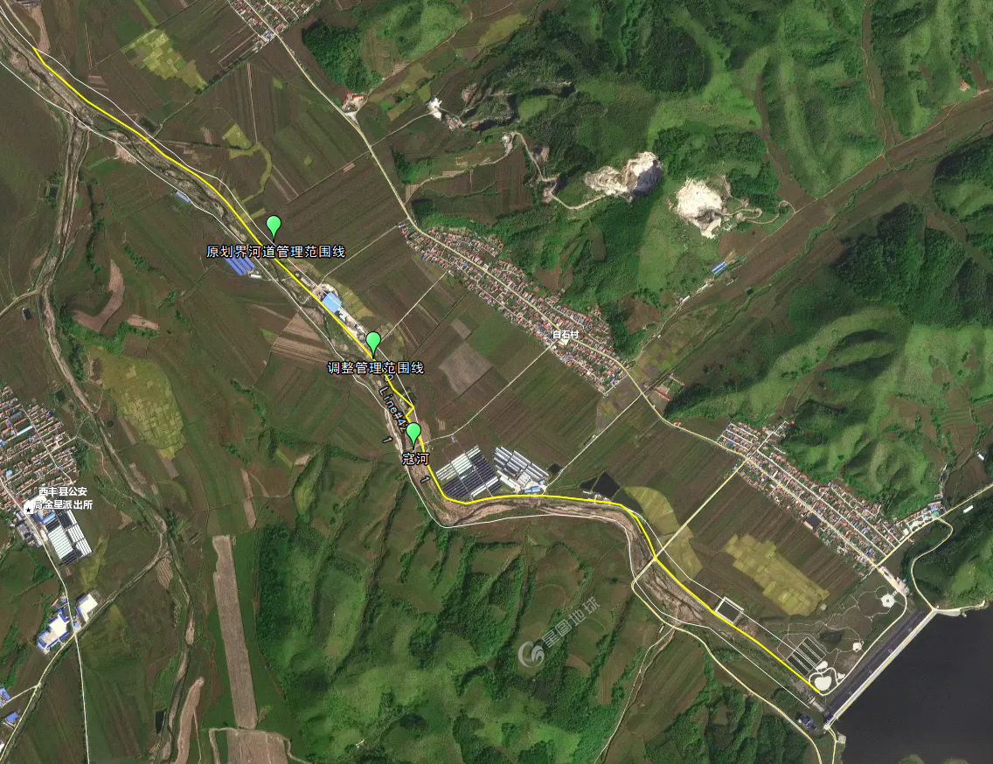
寇河振兴镇诚信水库下游白石村段右岸
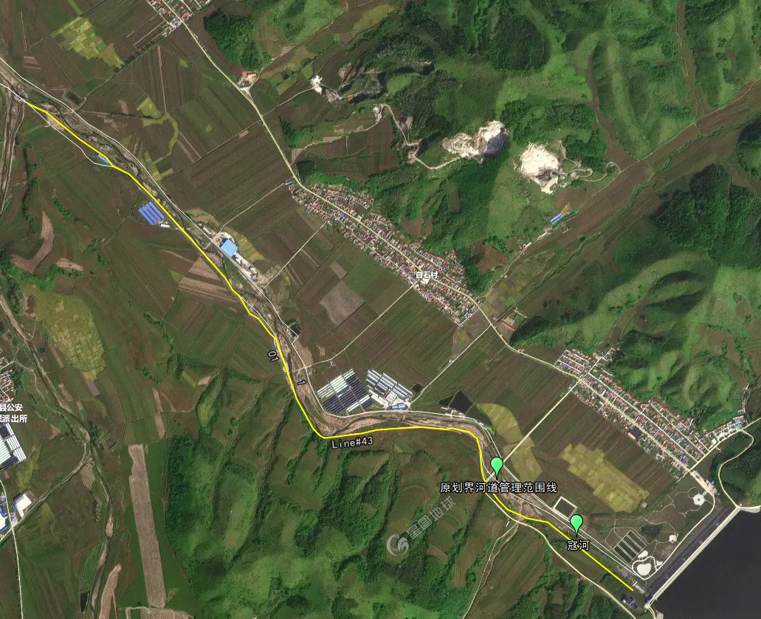
寇河振兴镇诚信水库下游白石村段左岸

6、西丰县寇河晓山村段起点坐标：经度125.017094131, 纬度42.598492390,终点坐标：经度125.00530601, 纬度42.59790417。10年一遇最大流量为288 m³/s,现状两岸已修建完成护岸工程，护岸工程防洪标准为10年一遇，河道管理范围线修正后10年一遇流量河道宽度水位未上滩,不影响标准内洪水下泄。白线为原河道管理范围线，黄线为调整后河道范围线，管理范围线划界原则为现状岸坎外延10m。
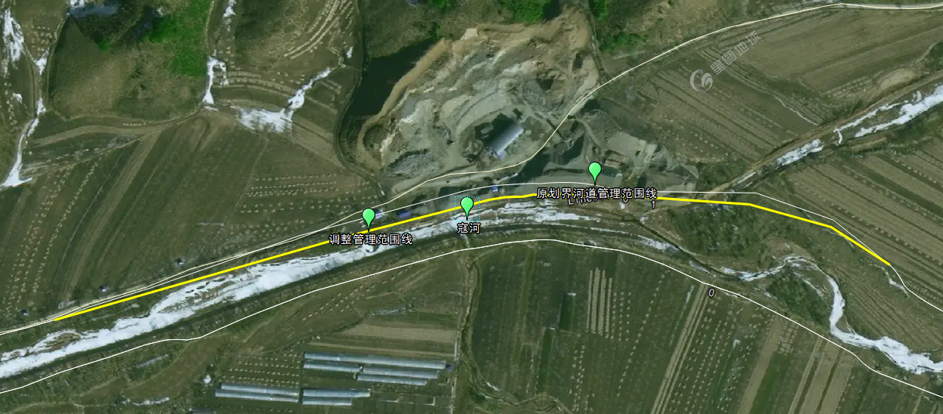
寇河振兴镇晓山村段
7、西丰县寇河枫树村段，右岸起点坐标：经度125.062418099,纬度42.576251513,终点坐标：经度125.061136003,纬度42.577683813；左岸起点坐标：经度125.059108253,纬度42.579164392，终点坐标：经度125.056404586,纬度42.582275754。10年一遇最大流量为288 m³/s,现状两岸已修建完成护岸工程，护岸工程防洪标准为10年一遇，河道管理范围线修正后10年一遇流量河道宽度水位未上滩,不影响标准内洪水下泄。白线为原河道管理范围线，黄线为调整后河道范围线，管理范围线划界原则为现状岸坎外延10m。
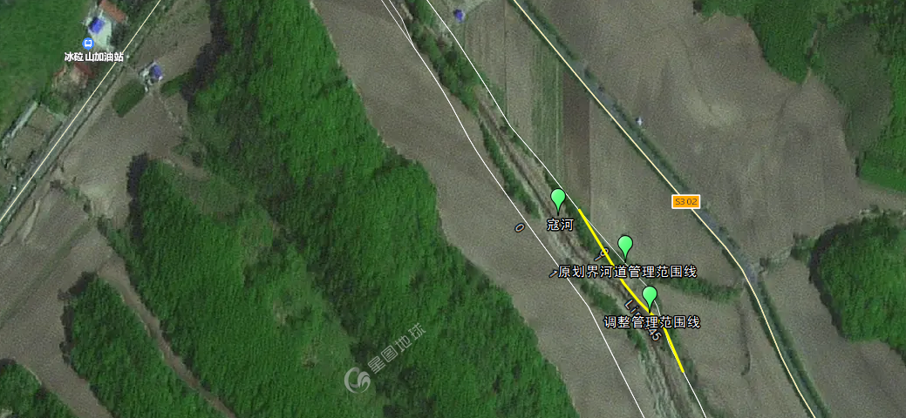
寇河振兴镇枫树村段右岸
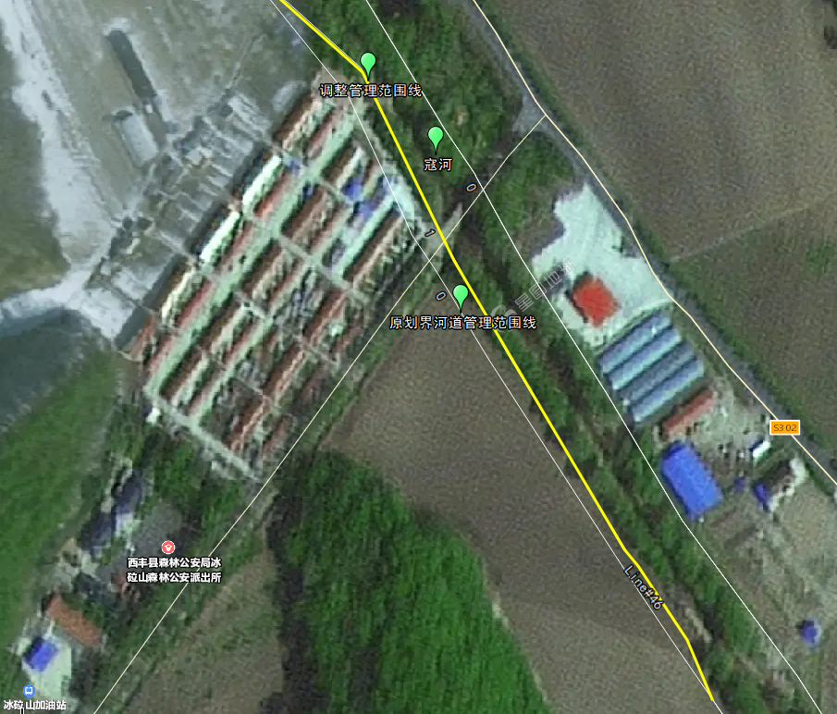
寇河振兴镇枫树村段左岸
8、西丰县寇河冰砬山林场段起点坐标：经度125.061347897,纬度42.558975405；终点坐标：经度125.062801655,纬度42.564559764,10年一遇最大流量为288 m³/s,河道管理范围线修正后10年一遇流量河道宽度水位未上滩,不影响标准内洪水下泄。白线为原河道管理范围线，黄线为调整后河道范围线，管理范围线划界原则为现状岸坎外延10m。
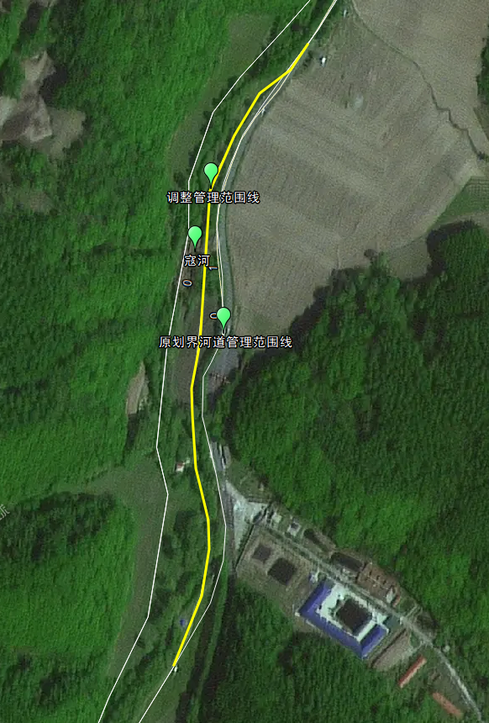
寇河振兴镇冰砬山林场段

9、西丰县阿拉河达成村段左岸起点坐标：经度124.815174937,纬度42.438012957；终点坐标：经度：124.810009002,纬度：42.431076765；右岸起点坐标：经度124.814166426,纬度42.438216805；终点坐标：经度124.809150695,纬度42.431623935。河道防洪标准为10一遇设计流量115.82m³/s，河道管理范围线修正后10年一遇流量河道宽度水位未上滩,不影响标准内洪水下泄。白线为原河道管理范围线，黄线为调整后河道范围线，管理范围线划界原则为现状岸坎外延5m。
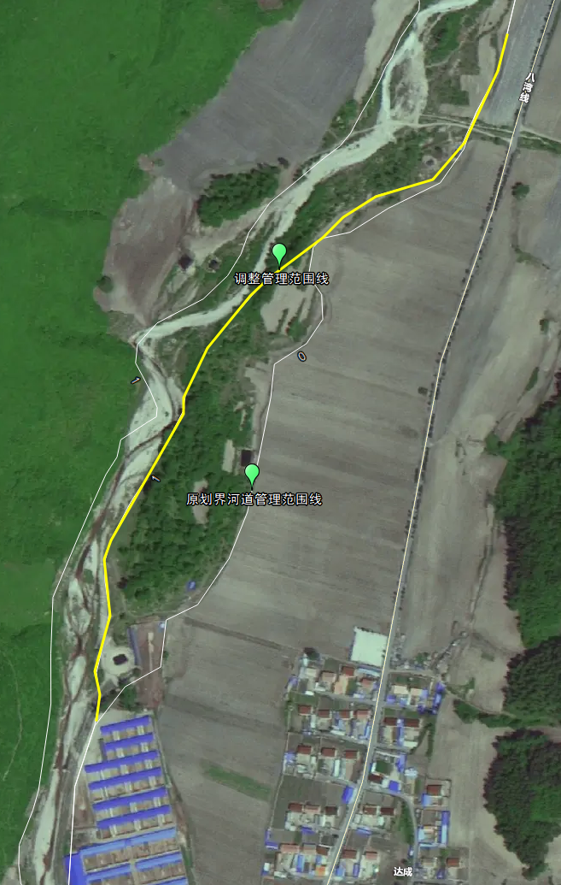
阿拉河和隆乡达成村段左岸
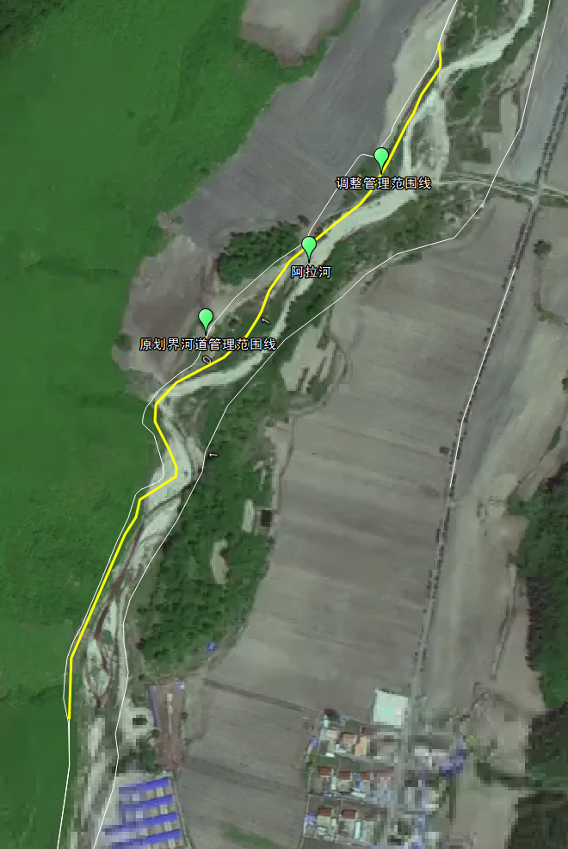
阿拉河和隆乡达成村段右岸
10、西丰县碾盘河肇兴村段起点坐标：经度124.83945429,
纬度42.53482470；终点坐标：经度：124.83452439,纬度：42.53496700。河道防洪标准为10一遇设计流量499m³/s，10年一遇水位为287.8m，现状右岸已修建完成护岸工程,河道管理范围线修正后10年一遇流量河道宽度水位未上滩,不影响标准内洪水下泄。白线为原河道管理范围线，黄线为调整后河道范围线，管理范围线划界原则为现状岸坎外延10m。
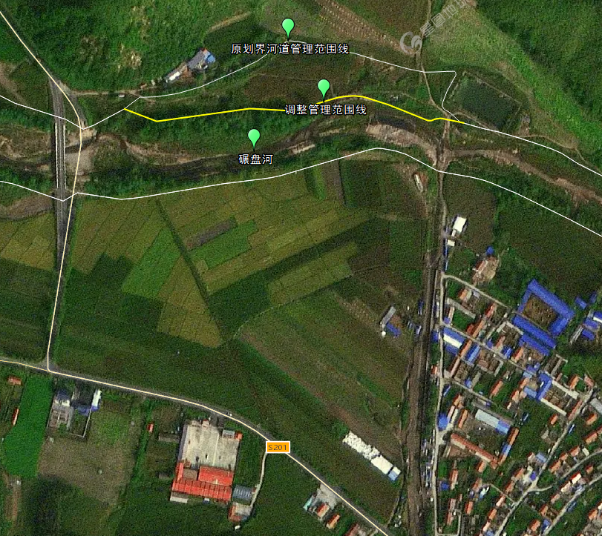
碾盘河和隆乡肇兴村段

11、西丰县福巨河福巨村段起点坐标：经度124.77513492,
纬度42.51601415；终点坐标：经度：124.76931453, 纬度：42.52169587。河道防洪标准为10一遇设计流量141.79m³/s，河道管理范围线修正后10年一遇流量河道宽度水位未上滩,不影响标准内洪水下泄。白线为原河道管理范围线，黄线为调整后河道范围线，管理范围线划界原则为现状岸坎外延5m。
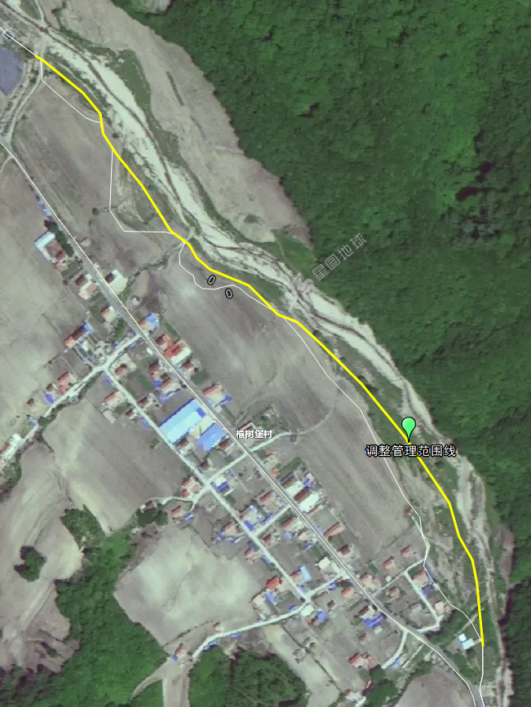
福巨河和隆乡福巨村榆树堡屯段
12、西丰县康宁河康宁村段起点坐标：经度124.79195237,
纬度42.84260477,；终点坐标：经度：124.79389429, 纬度：42.84176500。河道防洪标准为10一遇设计流量89.06m³/s，现状左岸已修建完成护岸工程,河道管理范围线修正后10年一遇流量河道宽度水位未上滩,不影响标准内洪水下泄。白线为原河道管理范围线，黄线为调整后河道范围线，管理范围线划界原则为现状岸坎外延5m。
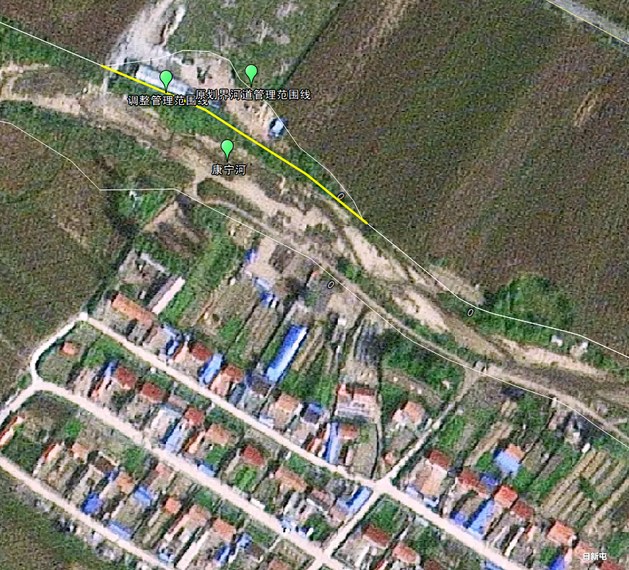
康宁河陶然镇康宁村日新屯段

13、西丰县文安河段柏榆村起点坐标：经度124.73765910,
纬度42.92967232；终点坐标：经度：124.74140078, 纬度：42.93074165。河道防洪标准为10一遇设计流量140.1m³/s，现状左岸已修建完成护岸工程,河道管理范围线修正后10年一遇流量河道宽度水位未上滩,不影响标准内洪水下泄。红线为原河道管理范围线，黄线为调整后河道范围线，管理范围线划界原则为现状岸坎外延5m。
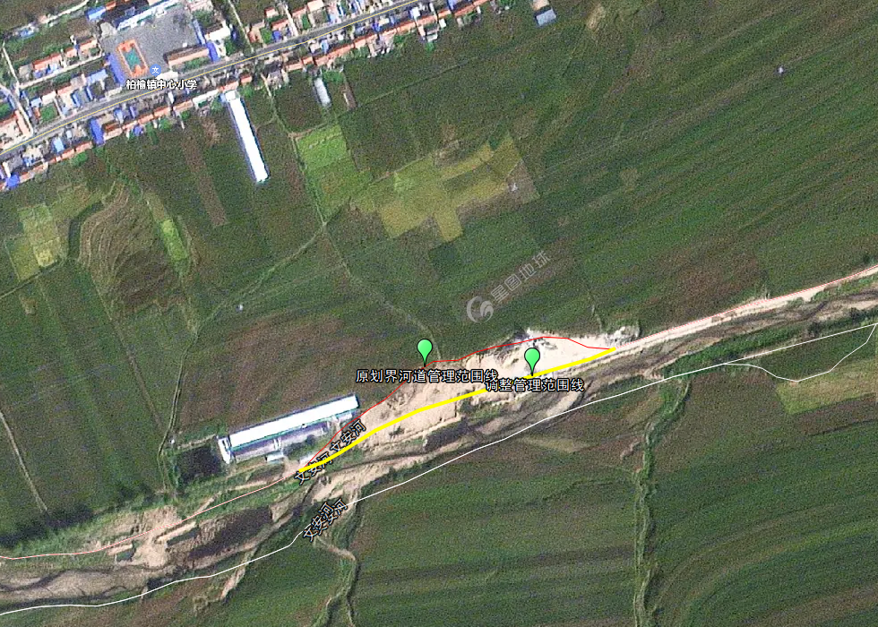
文安河柏榆镇柏榆村段

14、西丰县苏妈妈寨河平原村段起点坐标：经度124.52501893, 纬度42.69094490；终点坐标：经度：124.52386022, 纬度：42.69270738。河道防洪标准为10一遇设计流量217.16m³/s，现状右岸已修建完成护岸工程,河道管理范围线修正后10年一遇流量河道宽度水位未上滩,不影响标准内洪水下泄。白线为原河道管理范围线，黄线为调整后河道范围线，管理范围线划界原则为现状岸坎外延5m。
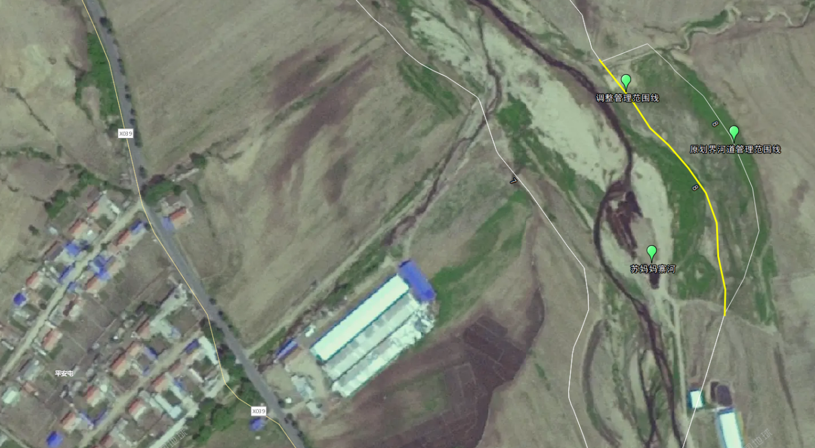
苏妈妈寨河郜家店镇平原村平安屯段

